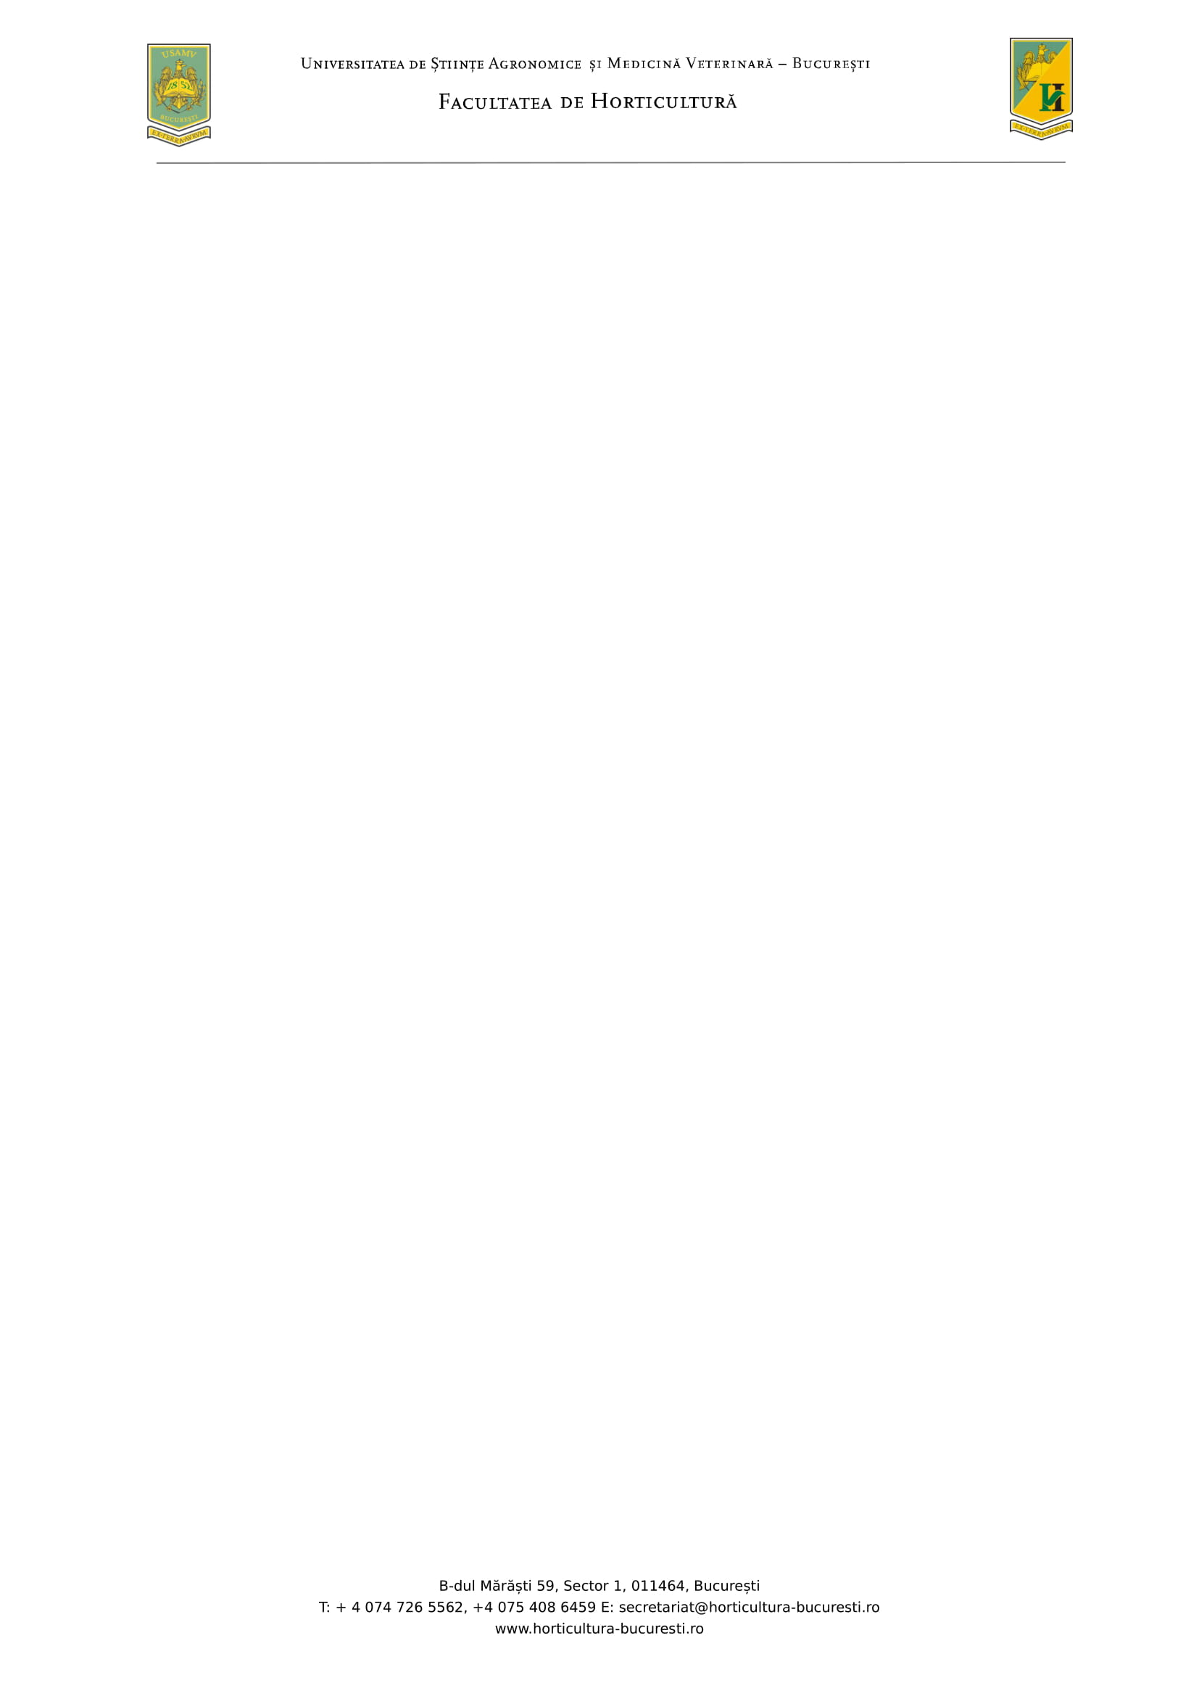

**REZULTATE FINALE**

**EXAMEN DE DIPLOMĂ**

**Program de studii: Horticultură**

**Sesiunea septembrie 2024**

|  |  |  |  |
| --- | --- | --- | --- |
| **Nr. crt.** | **Nr. matricol UMS** | **Proba I/ oral**  **Nota** | **Proba II/ oral**  **Nota** |
| 1 | 9852 | **9.00** | **9.60** |
| 2 | 9864 | **9.20** | **9.40** |
| 3 | 9902 | **7.40** | **8.60** |
| 4 | 9928 | **8.20** | **8.80** |
| 5 | 9938 | **8.00** | **8.60** |

**Comisia:**

**Președinte : Prof. univ.dr. Asănică Adrian**

**Membri: Prof. univ. dr. Bădulescu Liliana**

**Prof. univ. dr. Toma Florin**

**Prof. univ. dr. Lagunovschi-Luchian Viorica**

**Șef lucr. dr. Stroe Marinela**

**Secretar de comisie: Conf. univ. dr. Petra Sorina**